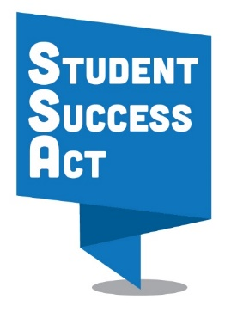
保持參與！
追蹤@ORDeptEd
推特
使用標籤#studentsuccessact
議程
學生是我們的成功

利害關係人意見調查會
[Date] [Time] [Location]

今天的目標
- 分享更多學生成功法案內容及這項新機會將如何影響學校
- 營造一個友善親切的空間讓所有聲音都能被聽見
- 討論學生成功期間聆聽意見並收集意見
- 回答問題

議程

- 開場
- 院長[name]歡迎並介紹
- 社區夥伴、學生或家庭領導者致詞並邀請參與
- （可選擇）依現場人數決定花時間進行有意義的介紹

- 複習調查會目標
- 介紹學生成功法案
- 設定議題：學生成功法案將如何影響學區？
- 時間表
- 如何能投資新資源？
- 五大領域意見

- 深入探討：分組討論聽取意見並收集意見
- 今晚出席的原因是什麼？
- 執行順利的是什麼？
- 目前的挑戰或障礙是什麼？
- 能如何改善？

- 後續步驟
- 如何保持參與
- 提問/回答

感謝你，結束

